

**Об утверждении регламентов государственных услуг в сфере земельных отношений**

***Утративший силу***

Постановление акимата Мангистауской области от 21 мая 2018 года № 112. Зарегистрировано Департаментом юстиции Мангистауской области 12 июня 2018 года № 3644. Утратило силу постановлением акимата Мангистауской области от 28 февраля 2020 года № 30

      Сноска. Утратило силу постановлением акимата Мангистауской области от 28.02.2020 № 30 (вводится в действие по истечении десяти календарных дней после дня его первого официального опубликования).

      В соответствии с Законами Республики Казахстан от 23 января 2001 года "О местном государственном управлении и самоуправлении в Республике Казахстан", от 15 апреля 2013 года "О государственных услугах" на основании приказа Заместителя Премьер-Министра Республики Казахстан - Министра сельского хозяйства Республики Казахстан от 4 июля 2017 года № 285 "Об утверждении стандартов государственных услуг в сфере земельных отношений" (зарегистрирован в Реестре государственной регистрации нормативных правовых актов за № 15846) акимат области ПОСТАНОВЛЯЕТ:

      1. Утвердить прилагаемые:

      1) регламент государственной услуги "Согласование и выдача проекта рекультивации нарушенных земель";

      2) регламент государственной услуги "Определение делимости и неделимости земельных участков".

      2. Государственному учреждению "Управление земельных отношений Мангистауской области" (Дузмагамбетов Е.Д.) обеспечить государственную регистрацию данного постановления в органах юстиции, его официальное опубликование в Эталонном контрольном банке нормативных правовых актов Республики Казахстан и в средствах массовой информации, размещение на интернет-ресурсе акимата Мангистауской области.

      3. Контроль за исполнением настоящего постановления возложить на заместителя акима области Сакеева Р.К.

      4. Настоящее постановление вступает в силу со дня государственной регистрации в органах юстиции и вводится в действие по истечении десяти календарных дней после дня его первого официального опубликования.

|  |  |
| --- | --- |
| *Аким области* | *Е. Тугжанов* |

      Руководитель государственного

      учреждения "Управление земельных

      отношений Мангистауской области"

      Дузмагамбетов Е.Д.

      "21" мая 2018 года

|  |  |
| --- | --- |
|  | Утвержден постановлением акимата Мангистауской области от "21" мая 2018 года № 112 |

**Регламент государственной услуги "Согласование и выдача проекта рекультивации нарушенных земель" 1. Общие положения**

      1. Государственная услуга "Согласование и выдача проекта рекультивации нарушенных земель" (далее – государственная услуга) оказывается государственным учреждениям "Управление земельных отношений Мангистауской области" и отделом земельных отношений акиматов городов и районов (далее – услугодатель) на основании стандарта государственной услуги "Согласование и выдача проекта рекультивации нарушенных земель" утвержденного приказом Заместителя Премьер-Министра Республики Казахстан – Министра сельского хозяйства Республики Казахстан от 4 июля 2017 года №285 "Об утверждении стандартов государственных услуг в сфере земельных отношений" (зарегистрирован в Реестре государственной регистрации нормативных правовых актов за № 15846) (далее – Стандарт).

      Прием заявлений и выдача результатов оказания государственной услуги осуществляются через:

      1) канцелярию услугодателя;

      2) Некоммерческое акционерное общество "Государственная корпорация "Правительство для граждан" филалу по Мангистауской области (далее – Государственная корпорация).

      2. Форма оказания государственной услуги: бумажная.

      3. Результат оказания государственной услуги: письменное согласование с выдачей проекта рекультивации нарушенных земель либо мотивированный ответ об отказе в оказании государственной услуги по основаниям, предусмотренным пунктом 10 - Стандарта государственной услуги.

      Форма предоставления результата оказания государственной услуги: бумажная.

**2. Описание порядка действий структурных подразделений (работников) услугодателя в процессе оказания государственной услуги**

      4. Основанием для начала процедуры (действия) по оказанию государственной услуги являются принятие документов услугополучателя (либо его представителя по документу, подтверждающему полномочия) (далее – услугополучатель), указанные в пункте 9 - Стандарта.

      5. Содержание каждой процедуры (действия), входящей в состав процесса оказания государственной услуги, длительность его выполнения:

      1) сотрудник канцелярии услугодателя осуществляет прием и регистрацию пакет документов от услугополучателя и передает руководителю услугодателя – 15 (пятнадцать) минут;

      2) определяет ответственного исполнителя руководителем услугодателя – 1 (один) час;

      3) в случае установления недостоверности документов, представленных услугополучателем для получения государственной услуги, и данных (сведений), содержащихся в них, в отношении услугополучателя имеется вступившее в законную силу решение суда, на основании которого услугополучатель лишен специального права, связанного с получением государственной услуги, а так же факта предоставленных документов с истекшим сроком действия, услугодатель дает письменный мотивированный отказ в дальнейшем рассмотрении заявления - в течение 2 (двух) календарных дней;

      4) ответственный исполнитель услугодателя обрабатывает представленные документы, готовит проект результата оказания государственной услуги и направляет документы руководителю услугодателя на подпись – 13 (тринадцать) календарных дней;

      5) руководитель услугодателя подписывает проект результата оказания государственной услуги и передает в канцелярию услугодателя – 15 (пятнадцать) минут;

      6) сотрудник канцелярии услугодателя выдает услугополучателю результат оказания государственной услуги – 15 (пятнадцать) минут.

      6. Результат процедуры (действия) по оказанию государственной услуги, который служит основанием для начала выполнения следующей процедуры (действия):

      1) прием и регистрация пакета документов;

      2) виза руководителя услугодателя;

      3) проект результата оказания государственной услуги;

      4) подписанный результат оказания государственной услуги;

      5) выданный результат оказания государственной услуги.

**3. Описание порядка взаимодействия структурных подразделений (работников) услугодателя в процессе оказания государственной услуги**

      7. Перечень структурных подразделений (работников) услугодателя, которые участвуют в процессе оказания государственной услуги:

      1) работник канцелярии услугодателя;

      2) руководитель услугодателя;

      3) ответственный исполнитель услугодателя.

      8. Описание последовательности процедур (действий) между структурными подразделениями (работниками) с указанием длительности каждой процедуры (действия):

      1) сотрудник канцелярии услугодателя осуществляет прием и регистрацию пакет документов от услугополучателя и передает руководителю услугодателя – 15 (пятнадцать) минут;

      2) определяет ответственного исполнителя руководителем услугодателя и накладывает резолюцию – 1 (один) час;

      3) в случае установления недостоверности документов, представленных услугополучателем для получения государственной услуги, и данных (сведений), содержащихся в них, в отношении услугополучателя имеется вступившее в законную силу решение суда, на основании которого услугополучатель лишен специального права, связанного с получением государственной услуги, а так же факта предоставленных документов с истекшим сроком действия, услугодатель дает письменный мотивированный отказ в дальнейшем рассмотрении заявления - в течение 2 (двух) календарных дней;

      4) ответственный исполнитель услугодателя обрабатывает представленные документы, готовит проект результата оказания государственной услуги и направляет документы руководителю услугодателя на подпись – 13 (тринадцать) календарных дней;

      5) руководитель услугодателя подписывает проект результата оказания государственной услуги и передает в канцелярию услугодателя – 15 (пятнадцать) минут;

      6) сотрудник канцелярии услугодателя выдает услугополучателю результат оказания государственной услуги – 15 (пятнадцать) минут.

**4. Описание порядка взаимодействия с Государственной корпорацией "Правительство для граждан" и (или) иными услугодателями, а также порядка использования информационных систем в процессе оказания государственной услуги**

      9. Описание порядка обращения через Государственную корпорацию и (или) к иным услугодателям, длительность обработки запроса услугополучателя:

      1) специалист Государственной корпорации принимает заявление документами от услугополучателя, проверяет сравнивая с оригиналами документов и выдает расписку;

      в случае предоставления услугополучателем неполного пакета документов согласно перечню, предусмотренному настоящим пунктом стандарта государственной услуги, работник Государственной корпорации выдает расписку об отказе в приеме заявления по форме, согласно приложению 2 к стандарту государственной услуги.

      2) работник Государственной корпорации в срок, указанный в расписке о приеме пакета документов выдает результат оказания государственной услуги услугополучателю.

      10. Обжалование решений, действий (бездействий) услугодателя и (или) его должностных лиц, Государственной корпорации "Правительство для граждан" и (или) их сотрудников по вопросам оказания государственных услуг осуществляется в соответствии с разделом 3 Стандарта.

      11. Подробное описание последовательности процедур (действий), взаимодействий структурных подразделений (работников) услугодателя в процессе оказания государственной услуги отражается в справочнике настоящему бизнес-процессов оказания государственной услуги согласно приложению к регламенту государственной услуги.

|  |  |
| --- | --- |
|  | Приложение к регламенту государственной услуги "Согласование и выдача проекта рекультивации нарушенных земель" |

**Справочник бизнес-процесса оказания государственной услуги "Согласование и выдача проекта рекультивации нарушенных земель"**

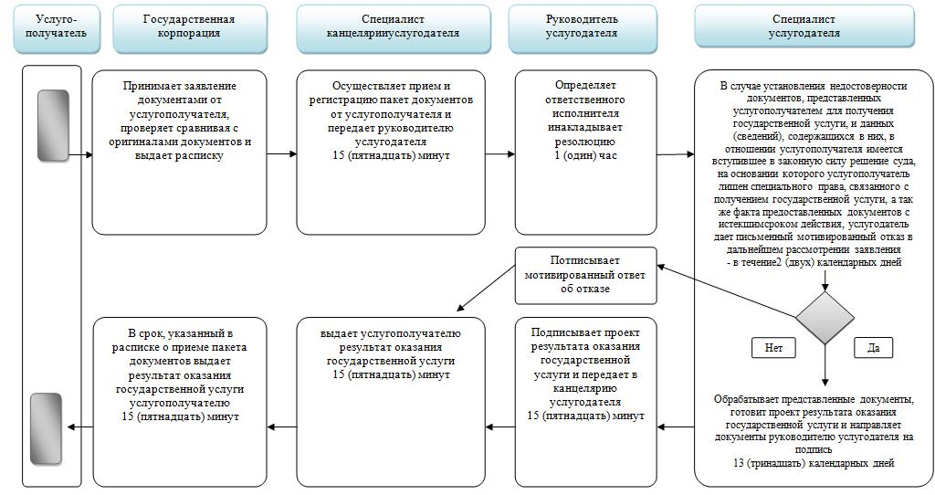

**Условные обозначения:**

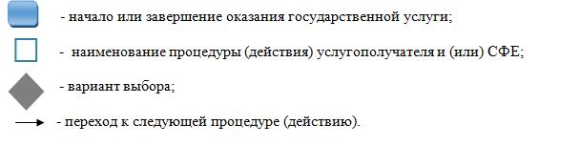

|  |  |
| --- | --- |
|  | Утвержден постановлением акимата Мангистауской области от "21" мая 2018 года № 112 |

**Регламент государственной услуги "Определение делимости и неделимости земельных участков" 1. Общие положения**

      1. Государственная услуга "Определение делимости и неделимости земельных участков" (далее - государственная услуга) оказывается уполномоченным органом по земельным отношениям - структурным подразделением местного исполнительного органа области, района и города (далее – услугодатель) на основании стандарта государственной услуги "Определение делимости и неделимости земельных участков", утвержденного приказом Заместителя Премьер-Министра Республики Казахстан – Министра сельского хозяйства Республики Казахстан от 4 июля 2017 года № 285 "Об утверждении стандартов государственных услуг в сфере земельных отношений" (зарегистрировано в Реестре государственной регистрации нормативных правовых актов под № 15846) (далее - Стандарт).

      Прием заявления и выдача результата оказания государственной услуги осуществляется через некоммерческое акционерное общество "Государственная корпорация "Правительство для граждан" филалу по Мангистауской области (далее Государственная корпорация).

      2. Форма оказания государственной услуги: бумажная.

      3. Результат оказания государственной услуги: определение делимости и неделимости земельных участков либо мотивированный ответ об отказе в оказании государственной услуги по основаниям, предусмотренным пунктом 10- Стандарта государственной услуги.

      Форма предоставления результата оказания государственной услуги: бумажная.

**2. Описание порядка действий структурных подразделений (работников) услугодателя в процессе оказания государственной услуги**

      4. Основанием для начала процедуры (действия) по оказанию государственной услуги являются принятие документов услугополучателя (либо его представителя по документу, подтверждающему полномочия) (далее – услугополучатель), указанные в пункте 9 - Стандарта.

      5. Содержание каждой процедуры (действия), входящей в состав процесса оказания государственной услуги, длительность его выполнения:

      1) сотрудник канцелярии услугодателя осуществляет прием и регистрацию пакет документов от услугополучателя и передает руководителю услугодателя – 15 (пятнадцать) минут;

      2) определяет ответственного исполнителя руководителем услугодателя – 1 (один) час;

      3) в случае установления недостоверности документов, представленных услугополучателем для получения государственной услуги, и данных (сведений), содержащихся в них, в отношении услугополучателя имеется вступившее в законную силу решение суда, на основании которого услугополучатель лишен специального права, связанного с получением государственной услуги, а так же факта предоставленных документов с истекшим сроком действия, услугодатель дает письменный мотивированный отказ в дальнейшем рассмотрении заявления - в течение 2 (двух) календарных дней;

      4) ответственный исполнитель услугодателя обрабатывает представленные документы, готовит проект результата оказания государственной услуги и направляет документы руководителю услугодателя на подпись – 13 (тринадцать) календарных дней;

      5) руководитель услугодателя подписывает проект результата оказания государственной услуги и передает в канцелярию услугодателя – 15 (пятнадцать) минут;

      6) сотрудник канцелярии услугодателя выдает услугополучателю результат оказания государственной услуги – 15 (пятнадцать) минут.

      6. Результат процедуры (действия) по оказанию государственной услуги, который служит основанием для начала выполнения следующей процедуры (действия):

      1) прием и регистрация пакета документов;

      2) виза руководителя услугодателя;

      3) проект результата оказания государственной услуги;

      4) подписанный результат оказания государственной услуги;

      5) выданный результат оказания государственной услуги.

**3. Описание порядка взаимодействия структурных подразделений (работников) услугодателя в процессе оказания государственной услуги**

      7. Перечень структурных подразделений (работников) услугодателя, которые участвуют в процессе оказания государственной услуги:

      1) работник канцелярии услугодателя;

      2) руководитель услугодателя;

      3) ответственный исполнитель услугодателя.

      8. Описание последовательности процедур (действий) между структурными подразделениями (работниками) с указанием длительности каждой процедуры (действия):

      1) сотрудник канцелярии услугодателя осуществляет прием и регистрацию пакет документов от услугополучателя и передает руководителю услугодателя – 15 (пятнадцать) минут;

      2) определяет ответственного исполнителя руководителем услугодателя и накладывает резолюцию – 1 (один) час;

      3) в случае установления недостоверности документов, представленных услугополучателем для получения государственной услуги, и данных (сведений), содержащихся в них, в отношении услугополучателя имеется вступившее в законную силу решение суда, на основании которого услугополучатель лишен специального права, связанного с получением государственной услуги, а так же факта предоставленных документов с истекшим сроком действия, услугодатель дает письменный мотивированный отказ в дальнейшем рассмотрении заявления - в течение 2 (двух) календарных дней;

      4) ответственный исполнитель услугодателя обрабатывает представленные документы, готовит проект результата оказания государственной услуги и направляет документы руководителю услугодателя на подпись – 13 (тринадцать) календарных дней;

      5) руководитель услугодателя подписывает проект результата оказания государственной услуги и передает в канцелярию услугодателя – 15 (пятнадцать) минут;

      6) сотрудник канцелярии услугодателя выдает услугополучателю результат оказания государственной услуги – 15 (пятнадцать) минут.

**4. Описание порядка взаимодействия с Государственной корпорацией "Правительство для граждан" и (или) иными услугодателями, а также порядка использования информационных систем в процессе оказания государственной услуги**

      9. Описание порядка обращения через Государственную корпорацию и (или) к иным услугодателям, длительность обработки запроса услугополучателя:

      1) специалист Государственной корпорации принимает заявление документами от услугополучателя, проверяет сравнивая с оригиналами документов и выдает расписку;

      В случае предоставления услугополучателем неполного пакета документов согласно перечню, предусмотренному настоящим пунктом стандарта государственной услуги, работник Государственной корпорации выдает расписку об отказе в приеме заявления по форме, согласно приложению 2 к настоящему стандарту государственной услуги.

      2) работник Государственной корпорации в срок, указанный в расписке о приеме пакета документов выдает результат оказания государственной услуги услугополучателю.

      10. Обжалование решений, действий (бездействий) услугодателя и (или) его должностных лиц, Государственной корпорации "Правительство для граждан" и (или) их сотрудников по вопросам оказания государственных услуг осуществляется в соответствии с разделом 3 Стандарта.

      11. Подробное описание последовательности процедур (действий), взаимодействий структурных подразделений (работников) услугодателя в процессе оказания государственной услуги отражается в справочнике бизнес-процессов оказания государственной услуги согласно приложению к регламенту государственной услуги.

|  |  |
| --- | --- |
|  | Приложение к регламенту государственной услуги "Определение делимости и неделимости земельных участков" |

**Справочник бизнес-процесса оказания государственной услуги "Определение делимости и неделимости земельных участков"**

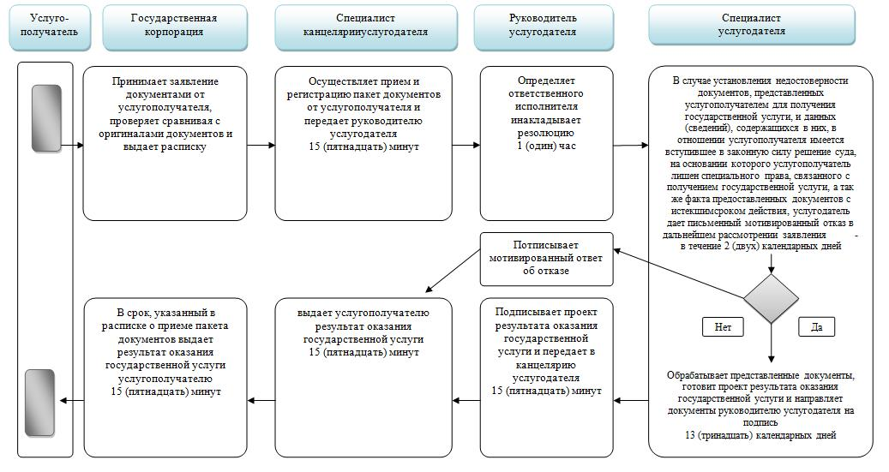

**Условные обозначения:**

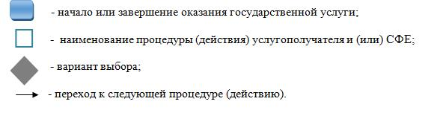

© 2012. РГП на ПХВ «Институт законодательства и правовой информации Республики Казахстан» Министерства юстиции Республики Казахстан